附件1：
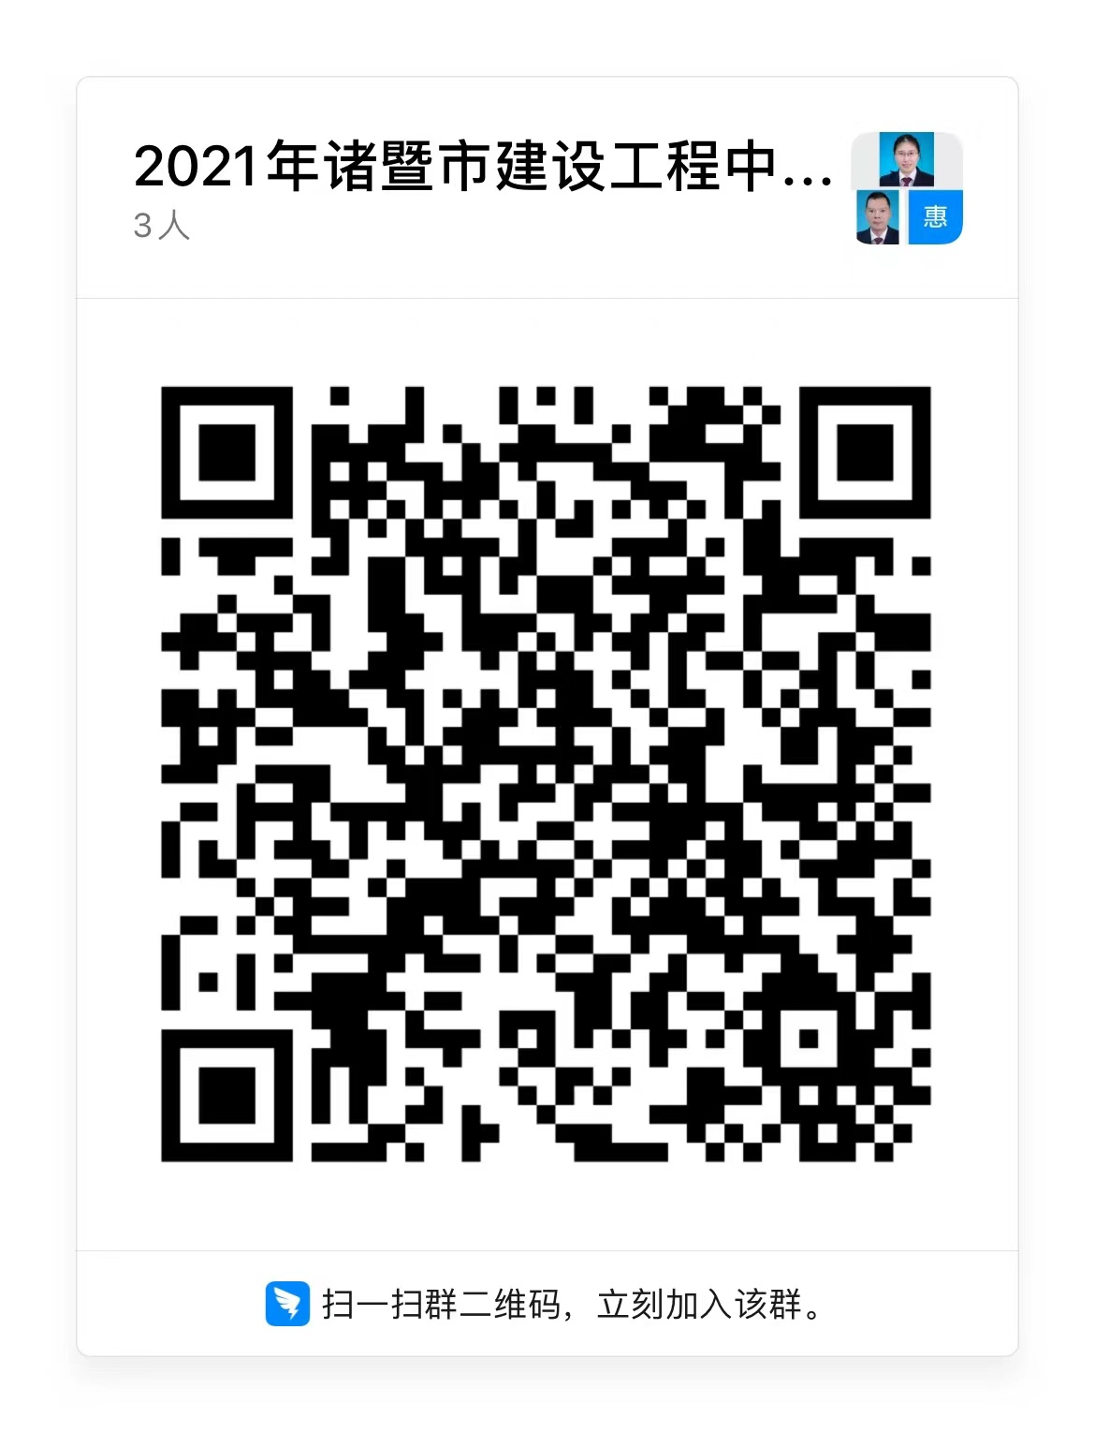
仅限适用于视频答辩情况的人员加群

